

**10/28/2021**

MICROPROCESSOR

AND

ASSEMBLY LANGUAGE

Fall 2021



Homework 2

Lec 6-8



1. الف) مفاهیم زیر را به اختصار توضیح دهید.

* full duplex
* slave receive

ب) open drain چیست و توضیح دهید کدام پروتکل از این مفهموم تبعیت می‌کند.

1-الف)full duplex : یعنی همزمان هم میتواند دیتا بفرستد هم دیتا بگیرد

Slave receive : slave از master دیتا را میگیرد

ب) پروتکل i2c - به صورت یک کلید عمل میکند که به صورت خودکار به bdd وصل است مگر اینکه به زمین وصل شود

1. الف) در شکل زیر چگونه متوجه شویم کدام پین باعث ایجاد وقفه شده است؟

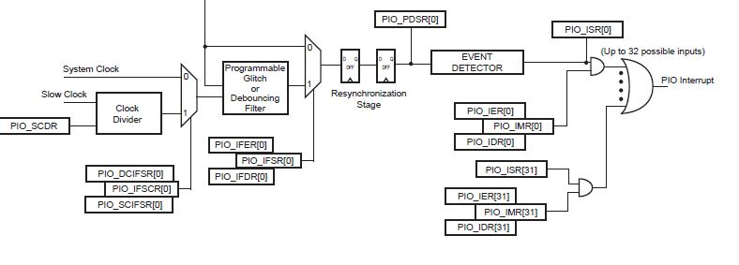

ب) در شکل زیر اگر PIO_PSR = 1 باشد مقادیر خواسته شده را بیابید.

الف)اگر یکی از pio_imr (interrupt mask register ) و pio _isr ( interrupt service routine ) همان imr یک شود انوقت یکی از ورودی های گیت or که مربوط به pio interrupt است یک میشود و متوجه میشویم وقفه داریم.



PIO_ODSR = ?, PIO_MDSR = ?, PIO_OSR = ?

ب)pio_odsr =0

Pio_mdsr =1

Pio_osr=1

1. الف) کلاک PIO Controller از کدام بخش تامین میشود و قطع بودن آن چه مزیت و عیبی خواهد داشت؟ توسط pmc تامین میشود-برای هدر نرفتن انرژی میتوان قطع کرد .با این کار چند تا از feature های pio قطع میشود چرا که به کلاک نیاز دارند

ب) درصورت غیرفعال بودن کلاک واحدPIO Controller ، مشخص کنید کدام یک از ویژگی های زیر در PIO Controller فعال و کدام یک غیرفعال است؟

I) نوشتن بر روی رجیسترهای PIO Controller

II) خواندن سطح منطقی پین های خروجی

III) استفاده از پین ها برای تولید وقفه

IV) pull-up کردن پین ها

ب) I) فعال

II) غیر فعال

III)غیر فعال

IV)فعال

1. برای پیاده سازی یک زنجیره دستگاه ها به کمک رابط SPI، دو توپولوژی زیر پیشنهاد شده است. این دو روش را مقایسه کنید و معایب هرکدام را ذکر کنید.

 

روش اول روش دوم

در روش اول data به یک slave منتقل شد و سپس آن slave به slave بعدی و به صورت زنجیره ای منتقل میشود در این حالت master به slave اول وصل شده و داده پایانی را از slave آخر گرفته و در این حالت spi clock مساوی را میگیرند. در این حالت تعداد کلاکی که برای انتقال دیتا نیاز است وابسته به مکان قرار گیری slave در این زنجیره است.

در حالت دوم برای هر slave یک cs داریم. اگر آن ها فعال باشند و بر روی لاین miso دیتا باشد ، ان دیتا خراب است چرا که مستر نمیداند برای کدام اسلیو است. با بیشتر شدن اسلیو ها به لیمیت اسلیو ها نزدیک میشویم که میتوان با یک ماکس تعداد را افزایش داد.

1. الف) سیگنال زیر نمایی از پروتکل I2C با مود ادرس 7بیتی است. مشخص کنید:

I) چه داده ای

II) با کدام ادرس

III) به صورت خواندن یا نوشتن

منتقل میشود.

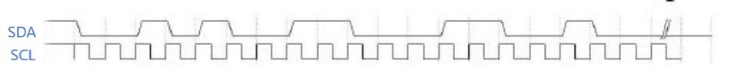

ب) در صورتی که بخواهیم 100 بایت داده را از طریق دو رابط SPI و I2C ارسال کنیم، بازدهی (نسبت تعداد بیت داده به کل بیت ها) را در هر دو رابط محاسبه کنید. بازدهی کدام رابط بیشتر است؟

)فرض کنید در رابط SPI در هر frame حداکثر 16 بیت داده می توان ارسال کرد.)

الف) III)1-READ

II)0101001

I)0011001

ب)

1. الف) تصویر زیر پدیده­ی Switch Bounce را نشان می‌دهد. نمونه­ای از مشکلات احتمالی ناشی از این نوسان­ها را بیان کنید و برای دوری از این مشکلات چه راه­حلی وجود دارد؟ توضیح دهید.

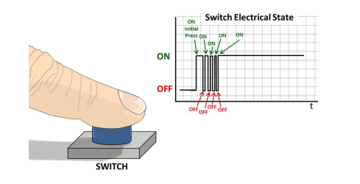

ب) در مورد مفهموم clock stretching تحقیق کنید.



الف) هنگام متصل شدن کلید دو صفحه رسانا بسیار به یکدیگر نزدیک می‌شوند. در این حالت مولکول‌های هوا می‌توانند رسانا شوند و باعث ایجاد جرقه و در نتیجه ایجاد ولتاژ نوسانی (شکل زیر) روی پین مربوطه شوند. برای جلوگیری از اتفاق می‌توان یک خازن را موازی با کلید بست و یا به صورت نرم‌افزاری پس از اینکه مدتی ولتاژ ثابت ماند تغییر وضعیت آن را در نظر گرفت.

ب)در پروتوکل i2c به برده اجازه میدهد تا کلاک مستر را به حالت wait ببرد . این کار را زمانی میکند که به زمان بیشتری برای پردازش دیتا نیاز داشته باشد.

* مهلت ارسال تمرین ساعت 23:55 روز دوشنبه 17 آبان می­باشد.
* سوالات خود را می‌توانید از طریق تلگرام از تدریسیارهای گروه خود بپرسید.
* ارائه پاسخ تمرین بهتر است به روش های زیر باشد:
  + 1. استفاده از فایل .docx تایپ پاسخ­ها و ارائه فایل Pdf
    2. چاپ تمرین و پاسخ دهی به صورت دستنویس خوانا
* فایل پاسخ تمرین را تنها با قالب **HW2 - 9731***.pdf** در مودل بارگزاری کنید.
  + - * نمونه: HW2- 9731097
* فایل زیپ ارسال **نکنید**.